後院的遊擊隊
陳東榮
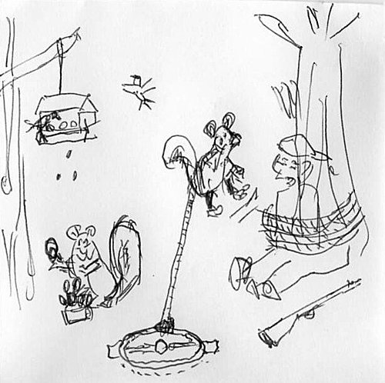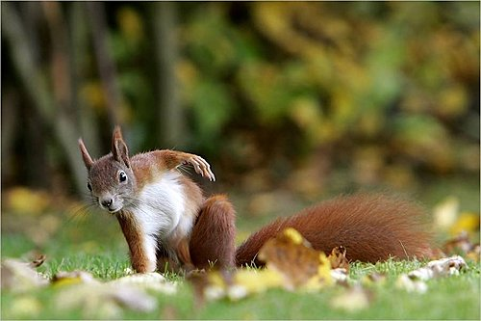
我家院子裏, 有很多樹, 其中有不少的硬果樹, 包括山核桃, 黑核桃, 中華栗子, 橡樹…等等, 這些硬果都是一些動物喜愛的美食,尤其是那人人說樣子”可愛”的松鼠們, 更是常常雙手捧著一顆山核桃站在我面前, 嘴巴一開一合, 讚不絕口。

我家園子裏的訪客, 有蜜蜂, 蝴蝶, 野鹿, 浣熊 (raccoon)以及各色各樣的鳥類們, 他們都是我伸出雙手, 熱情歡迎的客人。我盡地主之誼, 在樹枝上掛了兩個餵鳥的飼料屋, 供鳥洗澡的水盆, 在每棵大樹下掛一個讓鳥兒們築巢的小木屋, 還造了一個有小橋, 有流水的日本花園, 到處還種滿花草, 讓蝴蝶, 晴蜓, 青蛙們都有舒適的環境, 可以供它們唱歌跳舞, 轟叭一番, 當然還在此傳宗接代。可嘆的是, 這世界有好人也有壞人, 這些壞蛋, 就是那很會裝可愛, 掛羊頭賣狗肉的松鼠了。
年青時, 當我在森林裏, 在公園裏, 在別人的院子裏看到這些小鬼頭,靈活的身手, 上翹而毛茸茸的尾巴, 在樹枝上飛上飛下, 在地上追逐嬉戲時, 我也覺得很興奮, 很讚美這些傢伙的。而且還要替牠們照相, 示之於人, 引以為榮。
不過本性難移, 一旦這些遊手好閑的傢伙, 跑入我這老好人的家園, 它們的劣根性就蛇出來了。 首先牠們在屋後的陽台上, 把紅色水瓶裏的糖槳水弄乾了。這水瓶是我掛在木柱上用來餵小蜂鳥的。這些壞蛋們爬上柱子, 抱住這花朵樣的瓶子當踿躚, 把裏面的糖水搖得滿地都是, 也引來一大堆的螞蟻。這些糖水, 本來一個月才需填換一次, 現在轉頭就乾了。我拿了那種毛毛刺剌的鐵絲網片包在水瓶外, 以為可以嚇怕它們, 結果牠們罪行照犯, 直到我把瓶水固定在柱子止, 牠們才搖不動。
提到我的餵鳥槽, 本來是開放性的一個大吊盆, 這些壞蛋乾脆就跳上盆子裏, 大快朵頤之餘, 還大盪踿躚, 把盆中的葵花子撒得滿地都是。後來我買了兩個專防松鼠的餵鳥槽, 是一個像小屋子的鐵桶, 在飼料出口處有一橫杆, 小鳥站在橫杆上吃食, 非常方便, 松鼠要取食時, 必須跳到飼料糟的屋頂上, 還需握住橫杆才能靠近食物出口, 但是松鼠的重量, 會把這蹺蹺板一樣的橫杆壓下去, 這樣子, 葵花子的出口就被關了起來, 讓松鼠吃不到葵花子了。每天早上, 我喜歡站在廚旁窗前吃早餐, 看著這些傢伙只能挑著小鳥們掉在地上的幾個廚餘, 狼吞虎嚥。有時, 牠們覺得興有未足, 就會跳到槽邊的樹幹上, 不過, 牠們也只能眼睜睜地望著那綠色, 盛滿葵花子的餵鳥槽靜靜地吊在那裏, 真是又著急又無奈! 這時的我, 真是 What a beautiful morning!!! 不過人就是矛盾的產物, 有時我又看得可憐, 忍不住會打開窗子, 把一片塗滿香脆花生醬的烤麵包, 丟給牠們共享. 這時候, 我又覺得, 我是世界上最仁慈的人了!
小女兒知道我與松鼠們的交戰後, 在第一年的聖誕節時, 送我一本書當禮物, 書名叫 “怎樣謀殺松鼠?”, 裏面一百八十般武藝樣樣俱全, 還有設計圖, 其中包括自殺炸彈。 第二年她看到我仍陷於戰爭的泥淖之中, 不能自拔, 又送我一本 “怎樣與松鼠和平共存?” 我拜讀之後, 想想也有道理, 大人不記小人過, 堂堂人類, 豈可與鼠輩計較?

就這樣, 我就戒急用忍, 自動休兵, 忍氣吞聲, 一再告訴自已, 松鼠也有鼠權, 我要履行三不政策, “不殺, 不餵, 不看”, 不看它糟踏我, 不餵牠, 也不看牠可憐, 儘管芬芬常常抱怨, 松鼠把她新種的花苗弄得個個慘不忍睹, 我還是勸她, “有量才有福” 。

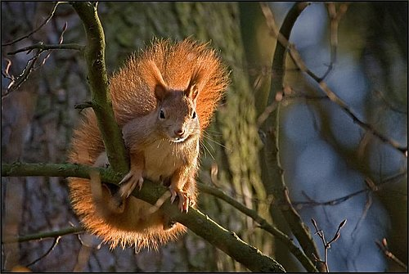
有一天, 剛享受了一頓美味的晚餐, 正是覺得夫復何求的時刻, 忽然間, 廚房的隔牆中, 傳來卡拉卡拉的聲音, 聽起來就是松鼠跑進牆壁夾間的聲音。 第二天, 我又在屋後的陽台上, 發現松鼠把兩個白色大木窗的四緣, 通通咬囓得破破爛爛了。 我真是火冒三丈, 立刻開車到附近的一家百年老雜貨店, 尋找復仇之道。
店老板知道了我的來意, 大笑一聲, 告訴我, 他與我同是受害者之一, 他說, 他店裏賣有兩種除鼠利器, 一個是可夾住松鼠的鐵製夾鼠器, 另一種是捕鼠籠。 我大喜過望, 兩種都要, 而且要給我最好最厲害的。 捕鼠籠就是我們常見的那種, 一個鐵絲籠, 有活動前門。夾鼠器則是山中獵人所用的那種, 這我還是第一次見到。 這圓形大鐵環的夾鼠器需要先用雙腳踏住兩邊的把柄, 然後把扳針放入卡座, 在上面的小圓盤放食餌。當松鼠的體重壓到小食盤, 卡針就會脫開, 鐵環會夾住這小傢伙。他一再叮嚀, 要我小心, 否則會先夾到自已的腳, 千萬注意。
這時, 又有幾位顧客進來, 一聽我們的對話, 大家紛紛圍著松鼠議題嗆聲, 每一位都有他們被松鼠糟踏及報仇的經驗, 還有一位說紅燒松鼠也是一種山珍, 其美無比呢!! 我說等我捉到了拿來送他, 他又忙著推辭不納了。
一回家, 我就把夾鼠器裝上, 放在屋後的陽台上。那晚半夜, 大大的叭啦一聲, 把我驚醒, 我先是一喜, 捉到了! 捉到了!!! 但轉頭一想, 糟糕!! 這血淋淋的小傢伙一定把我的白色陽台弄得一片血腥, 難以清洗, 而且還要以我的雙腳, 踩開這夾鼠器, 然後拿開這屍體.....
好不容易, 等到天亮, 我戰戰競競地打開後門, 心頭一亮, 夾鼠器還好好地擺在那裏, 那裏有血淋淋的獵物?? 真是謝天謝地! 但是, 我並沒有放棄, 這次, 我把夾鼠器擺在廚房窗前的大樹下, 事先把一條長長的鐵鍊套在夾鼠器, 打算夾到了就把松鼠及鐵器遠遠地拉到後院的樹林裏, 讓經常在空中巡視的老鷹把它清除掉。而且也可以讓那些鼠輩看看模樣, 殺雞警猴。
隔天一看, 我放的山粟子不見了, 但夾鼠器一動都沒動, 也許松鼠太輕了。心生一計, 這次我把山粟子放在夾鼠器下, 想像這小傢伙必須要在卡板上動手動腳才能把底下的山粟子拿到。隔天一看, 這壞蛋竟是從旁邊挖土, 不經上面, 又把粟子拿去吃了。
這次, 我棋逢敵手, 不敢輕敵, 經過苦思, 就拿一個圓形的沙丁魚空鋁罐埋在土中, 罐子裏面放置誘餌, 然後在上面放夾鼠器。 這樣一來, 牠就不能從旁挖通, 而必須由上面進入了。 沒想到, 還不過一個下午, 就發現夾鼠器完好地被拖在一邊, 罐子裏的山粟子, 已經無影無蹤了。 這次, 我不再相信人類是惟一有邏輯思考能力的動物了。
後來, 我也嘗試使用彈弓報復, 但我發現, 以我的臂力, 即使打到牠了, 牠也若無其事。 甚至有幾次, 鐵丸反而在我窗口的框板上, 射穿了幾個缺陷。有一次, 還射到窗沿, 鐵丸倒彈, 差點打到我自己。
這下子, 屢戰屢敗, 我真是心頭鬱卒, 形之於色。 醫院的一些同事得知我的心事, 也紛紛提出他們的經驗。 沒想到這些平常救人濟世的弟兄們, 竟然都是獵鼠高手。 有一位同事說, 他家的松鼠都被他和兒子們獵光了, 還有一位曾經當過教授的同事, 更是在光天化日之下, 舉著獵槍在他的前院對著樹上打松鼠。本來, 在我們市區內, 是不准用槍的, 而且獵松鼠也是只限於在一定的季節。不過, 也許松鼠是人人喊打的壞蛋, 鄰居們都掙一隻眼閉一隻眼. 沒人抱怨。
後來, 一位農夫朋友對我說, 高速度的 BB 彈就可以讓松鼠完蛋。 我就到附近的 Dicks 運動器材店買了一把射擊比賽用的高速 BB 槍。我先在院子裏練習, 心想, 你們這些小鬼頭, 雖然, 我腦子不比你聰明, 至少老爺擁有高科技, 船堅砲利。
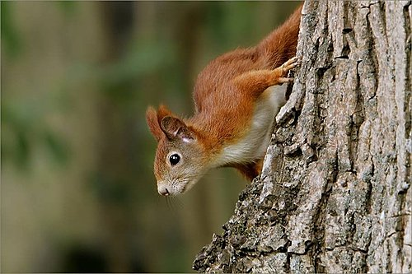
隔日, 天一亮, 我就舉槍站在廚房的窗前, 兩隻小鬼頭, 果然又在餵鳥槽下用早餐, 我一見大喜, 心跳加速, 舉槍一射, 呯的一聲, 松鼠並沒有聞聲倒斃。 只見兩隻小鬼頭嚇了一跳, 跑了幾步, 但隨即定下心來, 又若無其事地繼續牠們的早餐。 我趕快又裝彈射擊了好幾次, 可惜, 子彈都不知飛到那裏去了? 最後, 這兩隻小鬼頭被槍聲擾得食不知味, 竟然氣得跳上樹幹, 睜著兩對憤怒的眼睛, 擺動著他們挺直的尾巴, 呲牙咧齒, 向我示威呢!!
我在措手無策, 失望之餘, 終於想起我還有一個最古老方法的捕鼠籠。想想 既然古今中外, 至今還在用籠捕鼠, 其中必有道理, 不妨一試。 我就拿出籠子, 裝上誘餌, 套上卡針, 放在大樹下。然後, 我就站在廚房窗口, 守株待鼠, 果然不久, 我就看到一隻小鬼頭在籠邊徘迴巡視。 接著, 牠就在籠的門前一呎遠的地方坐下來, 兩眼直視著籠子裏的三顆山粟子。 牠一付又想要又害怕的反覆小動作, 讓我又起了憐愛之心。 可驚的是, 這小鬼頭的竟比一些男人, 美色當前, 就不知死活的傻徑更有定力, 牠在思考了一段時間, 就決定遠離是非之地了。
不過, 小鬼頭也有很多沒有定力的。 第三天我就捉到一隻了。這固然是我夢寐以求的事, 但是接下來的是, 我要如何處理牠? 我打電話請教幾位朋友, 有的要我把牠槍斃, 有的要我用水淹, 有的要我把牠埋掉, 有的要我讓牠安樂死, 張太太勸我要愛護動物, 說小松鼠很可愛, 我很高興, 說要送她, 讓她當寶貝, 她又提醒我說, “已所不欲, 勿施於人” 。
現在, 每當我看見窗外的那群遊擊隊, 我總是把目光移到藍色的晴空, 因為我仍然在寬容與報復, 慈悲與暴力中掙扎!! 不過, 我不知道這種保持現狀的鴕鳥政策, 能持續多久? 我也實在不知道應該如何來應付這群遊擊隊??

